1. Jednotkou sily je: ......................................
2. Sila, ktorou sú telesá priťahované k Zemi ,sa nazýva : ..................................................
3. Sily na obrázku majú:

A  spoločné ťažisko B rovnaký smer C rozdielnu veľkosť D rozdielne pôsobisko

1. 10 Newtonov je sila, ktorou Zem priťahuje teleso s hmotnosťou : .................. kg
2. 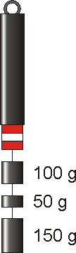Akou gravitačnou silou pôsobí Zem na chlapca ,ktorý má hmotnosť 54 kg?
3. Na silomere sú zavesené závažia, napíšte, aká veľká sila pôsobí na silomer.

1. Premeň jednotky: 2,5 kN = ...............N 25 400 N = ..........kN

0,9 MN = ................N 628 MN = ................kN

1. Vyber správne tvrdenia o silách pôsobiacich na auto, ak auto **zvyšuje** svoju rýchlosť ( zrýchľuje):  
     
   A) odporová sila je väčšia ako ťažná sila motora B) odporová sila je menšia ako ťažná sila motora

C) odorová sila je rovnako veľká ako ťažná sila motora D) Na auto pôsobí len ťažná sila motora

1. Odpovedz na otázky:

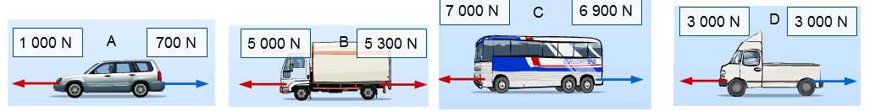

a) Ktoré vozidlo ide konštantnou rýchlosťou? A) B) C) D)  
b) Ktoré vozidlo spomaľuje? A) B) C) D)

1. Jano ťahá vozík silou 200 N.Martin ťahá ten istý vozík **opačným smerom** silou 120 N. Aká veľká je výsledná sila pôsobiaca na vozík? Úlohu rieš výpočtom aj graficky v mierke 1 cm = 40 N
2. Na knihu pôsobí gravitačná sila 35 N. Aká je hmotnosť knihy?
3. Na pružine visí závažie s hmotnosťou 100 g, pružina sa predlží o 3 cm. Ak pridáme ešte dve rovnaké závažia s hmotnosťou 100 g, pružina sa celkovo predĺži o ……..cm
4. Vypočítajte veľkosť gravitačnej sily, ktorá na teleso pôsobí na povrchu Zeme a na povrchu Mesiaca. Porovnajte veľkosť týchto síl. Doplňte tabuľku:

|  |  |  |
| --- | --- | --- |
| **Hmotnosť telesa**  **[kg]** | **Gravitačná sila  na Zemi**  **g = 10 N / kg** | **Gravitačná sila  na Mesiaci**  **g = 1,6 N / kg** |
| 0.5 |  |  |
| 1,0 |  |  |
| 2,0 |  |  |

1. Na Zemi je 1 kg múky priťahovaný gravitačnou silou 10 N. V tabuľke sú uvedené gravitačné sily, ktoré pôsobia na 1 kg na niektorých planétach slnečnej sústavy.  
   Vypočítaj, akou silou by si bol ty priťahovaný k povrchu vybraných planét.

|  |  |  |
| --- | --- | --- |
| **Gravitačná sila pôsobiaca na teleso  s hmotnosťou 1 kg  [N]** | **Planéta** | **Gravitačná sila, ktorá by pôsobila na Teba. [N]** |
| 4 | Merkúr |  |
| 4 | Mars |  |
| 23 | Jupiter |  |
| 9 | Saturn |  |